**LAPORAN PRAKTIKUM  
MATA KULIAH**

Dosen Pengampu : Nisa Dwi Angresti, S.Si, M.Kom

**BAHASA PEMROGRAMAN PHYTON**

Disusun Oleh :

Akhdan Anargya Arisadi - 102042300077

**PROGRAM STUDI SISTEM INFORMASI**

**FAKULTAS REKAYA INDUSTRI**

**UNIVERSITAS TELKOM KAMPUS JAKARTA**

**2023**

1. **TUJUAN**
2. Mengetahui dasar-dasar pemrograman phyton
3. Mempelajari cara membuat program sederhana “Hello World” dan program input menggunakan Visual Studio Code
4. **ALAT DAN BAHAN**
5. Komputer/Laptop
6. Visual Studio Code
7. **LANGKAH – LANGKAH**
8. Siapkan alat (hardware) dan bahan (software) yang akan digunakan
9. Download atau install aplikasi Visual Studio Code di laptop/komputer
10. Download atau install ekstensi/program phyton di laptop/komputer
11. Buat file baru dengan format Nama – NIM.py
12. Buat kodingan berupa “Hello World” di Visual Studio Code kemudian klik run phyton file

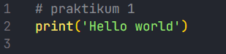

1. Selanjutnya buat kodingan baru berupa input Nama dan NIM kemudian klik run phyton file

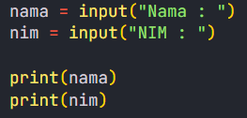

1. Selanjutnya buat kodingan baru berupa input panjang sisi persegi dengan hasil berupa luas persegi kemudian klik run phyton file

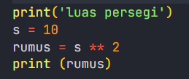

1. **KODE YANG DIGUNAKAN**

# hello world

print('Hello world')

# input nama dan nim

nama = input("Nama : ")

nim = input("NIM : ")

print(nama)

print(nim)

# luas persegi

print('luas persegi')

s = 10

rumus = s ** 2

print (rumus)

1. **HASIL PRAKTIKUM**
2. Hello World

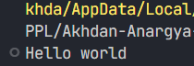

1. Input Nama dan NIM

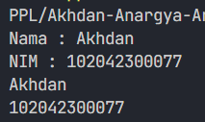

1. Luas Persegi

